《兴宁市石马镇向前村“多规合一”实用性村庄规划（2025-2035年）》

主要规划内容

1. 规划范围

以第三次国土调查的向前村行政村界线为规划范围，村域总面积约2.07平方公里。包括河东片、河西片共2个自然村。

1. 发展定位

宜居宜游，文旅向前。以农业种植为先导，向前村水稻、百香果田园综合体打造为重点，挖掘乡村传统文化和乡俗风情，推动乡村旅游精品化、品牌化发展。大力提高乡村一二三产业融合发展水平，提升乡村产业质量效益，增强乡村产业发展内生动力持续。将向前村打造为集文体休闲、农业生产、生态观光及文旅服务于一体的三产融合示范村及石马农旅休闲典型示范村。

1. 底线管控

城镇开发边界：向前村不涉及城镇开发边界。

生态保护红线：向前村落实生态保护红线44.98公顷。

永久基本农田：落实保护面积14.44公顷，永久基本农田一经划定，任何单位和个人不得擅自占用或者擅自改变用途。

耕地保护目标：17.35公顷。不得随意占用耕地，确实占用的，应经村民小组确认，村委会审查同意出具书面意见后，由镇政府按程序办理相关报批手续。

1. 发展格局

以“一心一轴一带三片多节点”为格局，尊重村庄现状资源分布和条件，规划形成“一心一轴一带三片多节点”的村庄发展格局，打造田园综合体、休闲广场、乡村舞台、精品农家乐、石马河碧道等多处休闲旅游体验节点，促进向前村乡村振兴和文旅发展。

**一心：**村庄综合服务核心兼游客服务核心。村庄综合服务核心依托现有村委会提供村庄公共服务，协调向前村整体发展。

**一轴：**沿县道X013形成带动全村农业种植、乡村旅游多产业联动发展的村庄综合发展轴。

**一带：**石马河滨水景观带。以石马河为依托，对现状河道清淤改造，增加护坡，打造石马河生态滨水景观带。

**三片：**人文生活居住区、现代农业发展区、绿色生态林业区。

**多节点：**整合村庄现有特色资源，结合“六村联动”新农村建设示范区，打造百香果田园综合体、休闲广场、乡村舞台、精品农家乐、石马河碧道等景观节点。

1. 建设空间安排

落实上位规划底线管控以及对本村的发展定位，同时结合村庄自身建设需求。至规划期末，向前村城乡建设用地规模为13.24公顷，其中城镇建设用地0.34公顷，村庄建设用地12.90公顷。村庄区域基础设施用地面积为3.56公顷，其他建设用地面积为7.75公顷。

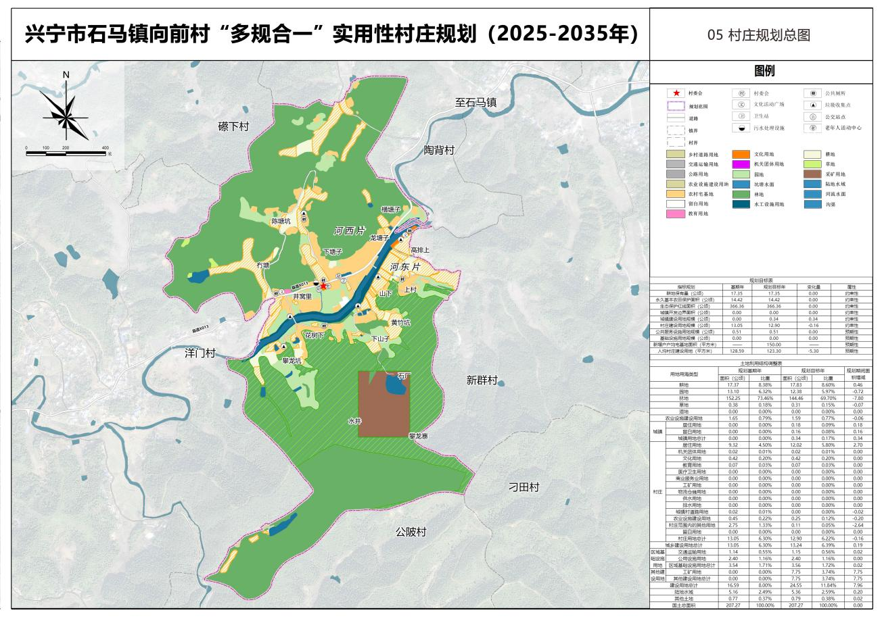

图：村庄规划总图

1. 宅基地建设及风貌管控

严格执行“农村村民一户只能拥有一处宅基地”的法律规定，根据《兴宁市人民政府关于印发兴宁市规范农村建房管理实施细则（试行）的通知》（兴市府〔2014〕59号），村民建房每户宅基地面积不得超过150平方米，建筑面积不超过450平方米，建筑层数不得超过4层且建筑高度不能超过15米（含楼梯间），鼓励采用坡屋顶。

新建农村住房应依据《兴宁市规范农村建房管理实施细则（试行）》参考《兴宁市农村住宅建筑设计图集》提供的客家风格建筑进行建设。新建农房应注重突出向前村的乡村特色和客家民居建筑风格，在充分尊重村民意愿的基础上，对传统民居进行提升，对与传统风貌不协调的现代建筑进行整治。

1. 村庄建设规划

近期建设以推动高质量发展为主题，结合广东省“百千万工程”典型村创建标准，依据和美乡业、和美乡貌、和美乡建、和美乡风、和美乡境、和美乡智、和美乡治等七大分类标准，建设产业兴旺、风貌怡人、惠民便利、文化厚重、生态秀丽、运行高效、治理有效的宜居村庄。

向前村近期建设涉及产业发展、历史文化、公共服务设施建设、基础设施建设、人居环境整治、生态修复整治等六个方面，共投入资金约2398万元。